**Universidad de Camagüey Ignacio Agramonte Loynaz  
Facultad de Informática y Ciencias Exactas**

**Título: Registro de Asistencia y Evaluacion.**

**Integrantes: Braddy Ivan Jimenez Morales**

**Año: 5to Curso: 2020/2021**

**DESARROLLO**

Como sabemos el control de la asistencia y la evaluación se registra en un documento de papel denominado registro de asistencia y evaluación. Este documento tiene muy poca flexibilidad y en determinadas asignaturas presenta un reducido espacio de trabajo para plasmar todos los registros de las evaluaciones (especialmente si un mismo estudiante se evalúa más de una vez) y la asistencia, además está la cuestión asociada al deterioro del documento, y al hecho que en los últimos años se ha planteado la necesidad de usar menos papel debido a la protección medioambiental y también está el hecho la informatización de los procesos. También, las actividades docentes presenciales se llevan a cabo en tiempo real y el responsable de esta, cuenta con una ventana de tiempo muy estrecha para llevar a cabo dicha actividad. Aunque nuestra aplicación es bien sencilla y evidentemente no pretende ser la solución final, se decidió hacer este pequeño aporte.

Por lo tanto se ha planteado como tarea, realizar una aplicación muy sencilla para gestionar la asistencia y evaluación de los estudiantes de un grupo.

Para lograrlo nos decidimos por una aplicación offline que pueda ejecutarse en el móvil. La razón de que la aplicación sea offline se debe a que la actividad de control de la asistencia y evaluación puede llevarse a cabo en zonas sin conectividad. Esta aplicación web permite seleccionar el listado de los estudiantes en formato texto (.txt), como fichero de entrada, y brinda como resultado un fichero en formato pdf donde se registra la asistencia y la evaluación realizada en la actividad docente.

**Concepto de JQuery. Caracterìsticas. Ventajas y desventajas. Versión de JQuery a emplear.**

Como sabemos JQuery es una librería de JavaScript que nos permite programar una amplia gama de características con muy poco código. Además de permitir un control muy detallado del DOM pero apelando a la sencillez en el código. Tambien se le asocian otras librerías como JQuery UI y JQuery mobile que nos permiten un ambiente de desarrollo más amigable y optimizado para diferentes fines.

Como nuestra aplicación es una aplicación web a utilizarse en el móvil, y también teniendo en cuenta el poco tiempo para el desarrollo de un producto, el ambiente de desarrollo elegido por nosotros es una aplicación web para su uso principalmente en dispositivos móviles con el uso de las librerías de JQuery mobile 1.4.5( Fig.1). Ademas nuestra aplicación se apoya en jspdf.js que es la librería encargada de generar el registro de asistencia y evaluación en formato pdf, que también acepta código en formato JQuery.

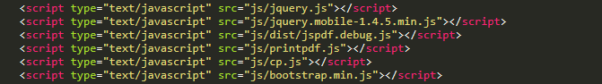

Fig. 1 Uso de la librería JQuery, JQuery mobile 1.4.5, jsPDF y otros.

La elección de JQuery desde mi punto de vista es que presenta economía de código, más modularidad y sencillez, desde el punto de vista que el método de selectores permite unificar al menos tres métodos de selección de JavaScript. Una biblioteca de eventos y comportamientos ya preexistente. También la elección de Jquery mobile tiene como ventaja que es una librería que posee un comportamiento optimizado para los dispositivos móviles y además al depender solo del browser es multiplataforma. Desde mi punto de vista, otra ventaja es que además nos permite su utilización de esta aplicación en cualquier computadora con resultados aceptables, aunque no esté optimizada para su uso en este tipo de equipo.

La principal desventaja reside precisamente en la dependencia de la versión del browser instalada en el dispositivo móvil o pc. Otra desventaja es que el propio usuario deberá editar el fichero de entrada en formato txt.

**Realizar el árbol DOM a alguna página y mostrar la imagen de la misma.**

En la imagen Fig. 2 mostramos la vista de la pagina pase de lista y el código de esta.

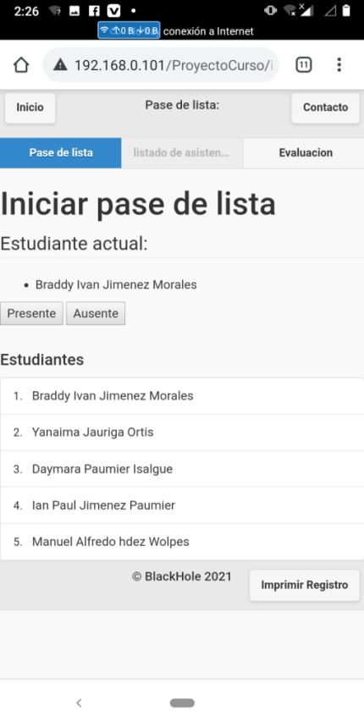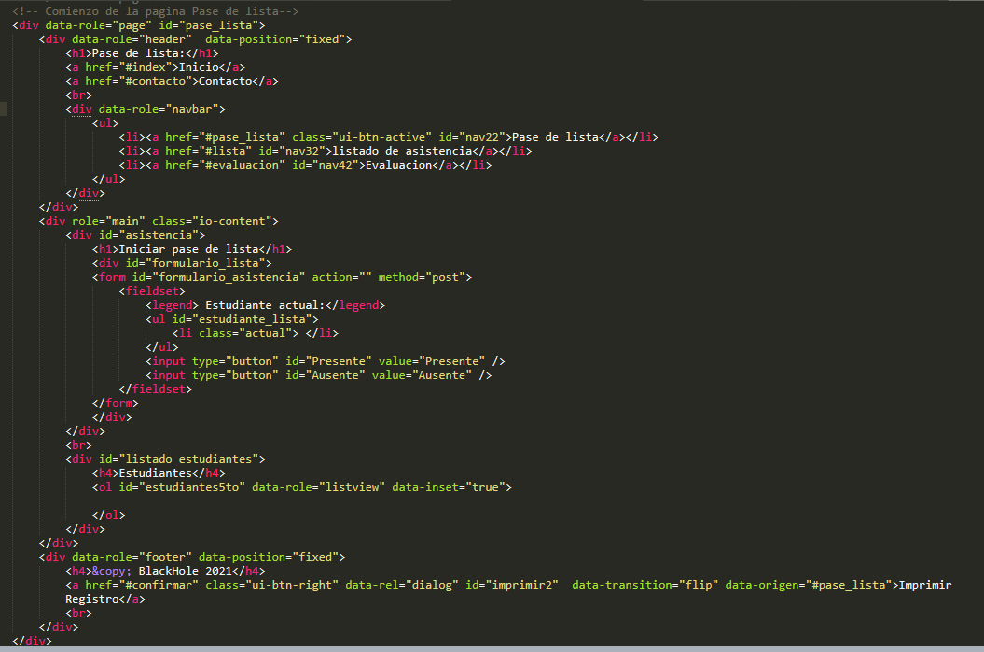

**Fig. 2** Vista página Pase de lista en dispositivo móvil y el código html de la pagina.

Elemento input

value = “ausente”

Elemento div

role=”main”

Elemento div

id=”listado_estudiantes”

Elemento h4

texto ”Estudiantes”

Elemento ol

Elemento div

id=”asistencia”

Elemento h1

texto ”Iniciar pase de lista”

Elemento div

id=”formulario_lista”

Elemento Form

Elemento Fieldset

Elemento legend

texto “estudiante actual”

Elemento ul

Elemento li

Elemento input

value = “presente”

Elemento div

data-role=”footer”

Elemento h4

texto ”BlackHole 2021”

Elemento a

texto ”Imprimir Registro”

Elemento div

data-role=”header”

Elemento h1

texto ”Pase de lista”

Elemento a

texto ”Inicio”

Elemento a

texto ”Contacto”

Elemento div

data-role=”navbar”

Elemento ul

Elemento li

Elemento a

texto ”Pase de lista”

Elemento li

Elemento a

texto ”listado de asistencia”

Elemento li

Elemento a

texto ”Evaluacion”

Elemento div

data-role=”page”

**Fig. 3** Arbol del DOM pagina pase de lista.

**Mostrar captura en pantalla del código JQuery y de la página donde se evidencia los temas a abordar:**

**Temas a abordar:**

* **Selectores y métodos transversales del DOM.**
* **Manipulación del DOM yNúcleo de JQuery.**
* **Eventos y Efectos en JQuery.**
* **Plugins, Bootstrap y JQuery UI.**
* **Ajax en JQuery.**

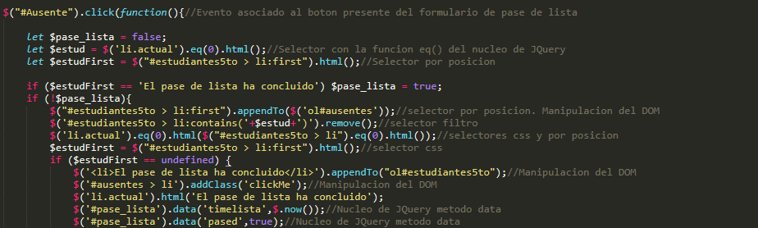

Fig. 4 Funcion asociada el evento click del elemento con id=Ausente

La Fig. 4 muestra una funcion asociada al evento click sobre un boton con id ausente, el cual que clasifica un estudiante como ausente. Esta funcion agrega a los estudiantes de un listado del grupo al correspondiente listado de estudiantes ausentes. Ademas si el ultimo estudiante del listado esta ausente, registra el tiempo en que concluyo el pase de lista y se lo asocia como un objeto al elemento con id pase_lista mediante la funcion data(). En los comentarios se describe el tema abordado: evento, tipo de selector, si el metodo pertenece al nucleo de JQuery, si se manipula al DOM.

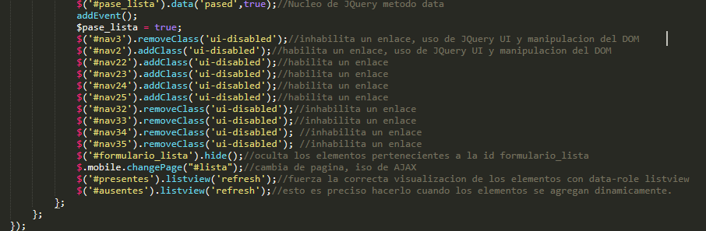

**Fig.5**

La figura 5 es la continuacion del codigo de la funcion anterior como vemos se manipula el DOM con el metodo addClass y removeClass haciendo uso de ui-disabled perteneciente a JQuery UI.Ademas con el metodo changePage() se utiliza AJAX que por defecto gestiona todos los enlaces entre paginas en una aplicación JQuery. Desafortunadamente no podemos usar AJAX para realizar llamadas asincronas al servidor pues nuestra pagina no depende de paginas externas ni de servidores de Bases de datos.

Como vemos la aplicación hace un uso extensivo de la manipulacion dinamica del DOM. En la figura 5 podemos ver explicitamente el uso del efecto slideToggle() para la alternar la visualizacion o no de los listados de estudiantes asociados a sus respectivos eventos. Asi como los eventos asociados a las notas en el sistema de evaluacion.

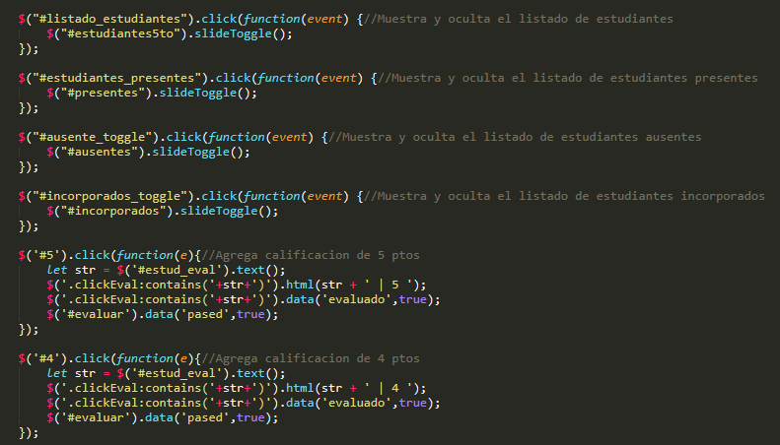

Fig. 5 uso del efecto slideToggle

En la proxima figura (Fig. 6) mostramos parte del codigo que genera el documento en formato pdf. Como se puede apreciar se puede hacer uso de los selectores de JQuery. En este se puede apreciar el uso del metodo each() correspondiente al nucleo de JQuery.

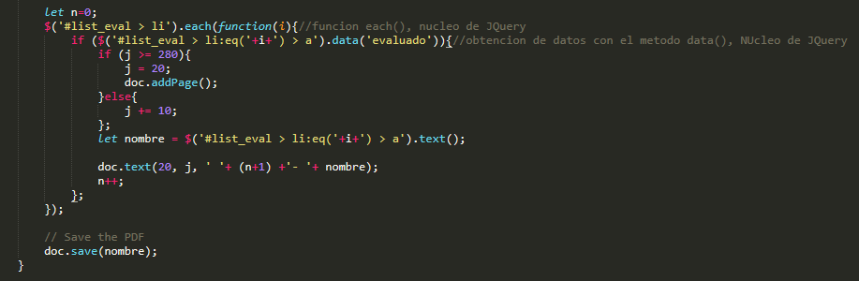

Fig.6 fragmento de la función que imprime el documento pdf en archivo printPDF.js.

**Conclusiones.**

En el siguiente trabajo se ha creado una aplicación web con el uso de JavaScript y específicamente con el uso de la librería JQuery y JqueryMobile. Lo cual es una muestra de sus potencialidades que van más allá del solo aspecto y comportamiento cosmético que usualmente se le atribuye a estas librerías por muchos desarrolladores en la web. La aplicación es útil y se someterá a prueba para comprobar su utilidad en la práctica.

**Bibliografía.**

1. jQuery Cookbook by, ISBN: 978-0-596-15977-1,2010, jQuery Community Experts.
2. Learning jQuery Third Edition, ISBN 978-1-84951-654-9, 2011, Jonathan Chaffer, Karl Swedberg.
3. Mastering jQuery Mobile, ISBN 978-1-78355-908-4, 2015, Chip Lambert, Shreerang Patwardhan.
4. Resumen de selectores y métodos transversales del DOM, Yanaima Jauriga, Univ. Camaguey.
5. Web programming with HTML5, CSS, and JavaScript, ISBN 9781284091793, 2019, John Dean, PhD, Park University-Parkville Campus.